GUÍA DE CIENCIAS NATURALES

Nombre: | Curso: 1° | Fecha: semana N° 17
¿QUÉ APRENDEREMOS?
Objetivo (s): OA1, OA6 y OA7

Contenidos: Seres vivos, los sentidos y hábitos de la vida saludable.
Objetivo de la semana:
› Dibujan diferentes elementos que observan de la naturaleza.
› Ilustran cuidados y medidas de protección para los órganos de los sentidos.
› Dibujan actividades físicas que permitan mantener el cuerpo sano.
› Dan ejemplos de alimentos saludables.
› Recortan imágenes que ilustran elementos utilizados para su higiene corporal.

Habilidad: Demostrar.

¿Cómo vamos aprendiendo?


Antes de realizar esta guía recuerda lo siguiente:
- Buscar un lugar tranquilo para trabajar.
- Tener las manos limpias.
- Tener a mano el estuche con lo necesario para trabajar.
- Pedirle a un adulto que lea la guía.
- Respirar hondo y contar hasta 10 ¡vamos!

¡¡¡¡¡Ahora comencemos!!!!!
1-Observa la siguiente imagen y dibuja 3 seres vivos que ahí aparecen.
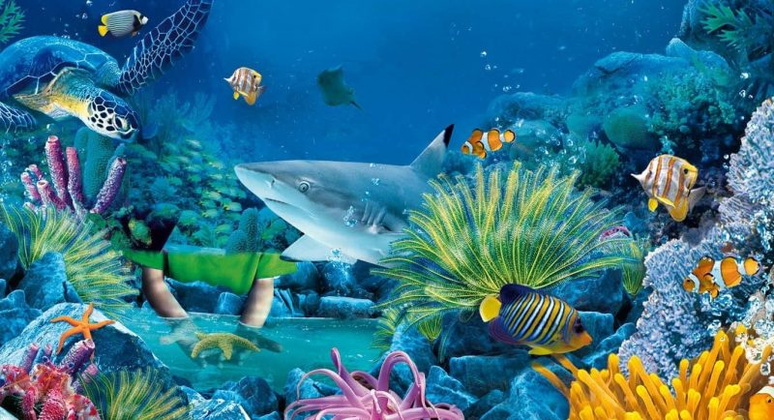

2- Dibuja una medida de protección para mantener en optimo estado cada órgano de los sentidos.

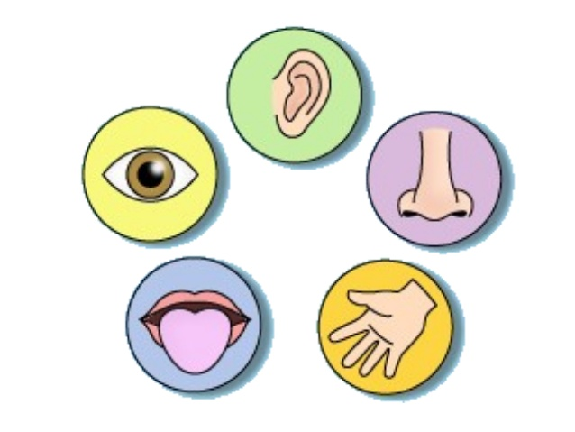

III- Observa la imagen y encierra la que creas que es un cuerpo saludable.

IV- Dibuja tres actividades que puedes hacer para manterner el cuerpo saludable.

v- Dibuja un almuerzo saludable considerando plato de fondo, bebestible y postre.


VI- Recorta los elementos que se utilizan para la higiene personal y pégalos en el mueble.

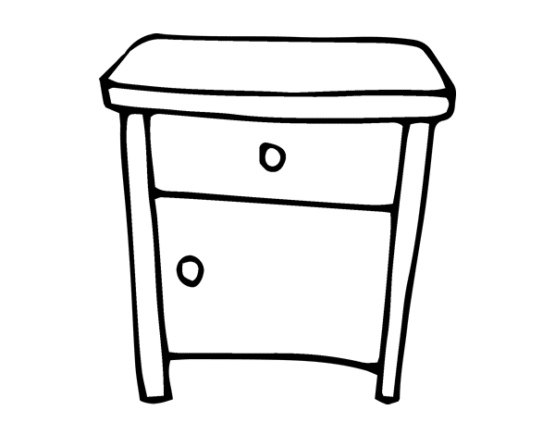
………………………………………………………………………………………………………………………………….

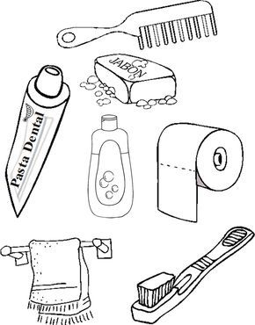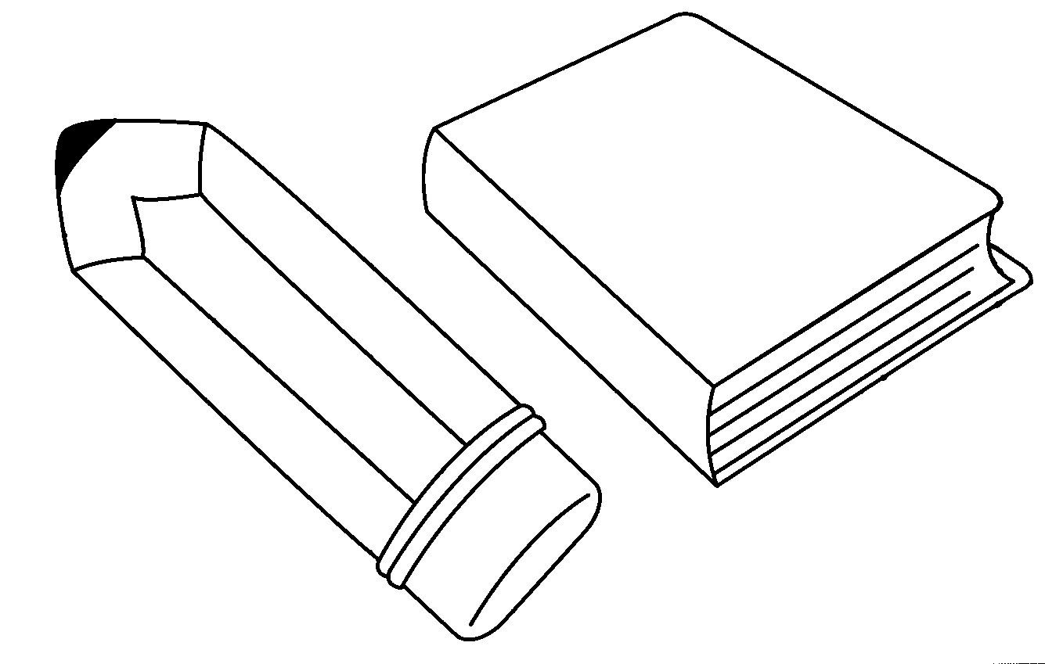
¡¡¡GRAN TRABAJO!!!

